INFORME N.º 008-2024-RWMJ-ATIC/CMAC TACNA

A : ING. RICARDO JUAN CHECALLA VELASQUEZ
SUB JEFE DE DESARROLLO DE SISTEMAS
DE : BACH. RICHARD WALTER MAMANI JIMENEZ
ASUNTO : CONFORMIDAD DEL MES DE MAYO DEL SERVICIO DE DESARROLLO PARA IMPLEMENTAR EL PROYECTO DE TRANSFERENCIAS INMEDIATAS CON LA CÁMARA DE COMPENSACIÓN ELECTRÓNICA (CCE)
FECHA : 23.05.2024

Por medio del presente lo saludo y la vez procedo a solicitar se pueda atender lo siguiente:

ANTECEDENTES:

Se requiere implementar soluciones en la tecnología visual estudio .NET y otras que se requieran con la coordinación con el sub jefe de desarrollo.

ACTIVIDADES DESARROLLADAS:

- 2023_44948B_CU - Parámetros transferencias interbancarias inmediatas vía CCE
Fase | Descripción
Revisión de código | Se levanto las observaciones del especialista a cargo y se volvió a enviar para su respectiva revisión. Anexo 01.
Pruebas de usuario | Se realizaron las pruebas con el usuario encargado del área usuaria, y el usuario entrego el acta de pruebas firmado.

- 2023_45120B_CU – Transferencias Interbancarias Inmediatas - vía CCE entidad receptora
Fase | Descripción | Avance
Pruebas Unitarias | Se desarrollo las pruebas Unitarias en el API Transferencias. | 100%
Pruebas de Estrés | Se realizaron las pruebas de Estres, Aplicando la Herramienta de Apache JMETER. Anexo 03 | 100%
Pruebas del usuario | Se están realizando las pruebas de usuario en coordinación del área usuaria. | 60%
Revisión de código | Se levanto las observaciones del especialista a cargo y se volvió a enviar para su respectiva revisión. Anexo 01. | -
Translado de código | Se realizo el translado del código de todas las funcionalidades del API CORE al API Transferencias inmediatas. | 100%

- 2023_45116B_CU – Configuración de Interoperabilidad de Directorios
Fase | Descripción | Avance
Pruebas de Usuario | El usuario esta realizando las pruebas de todas las funcionalidades de la nueva ventana implementada en el sistemas Operaciones web – Canales Electrónicos. | 80%
Revisión de código | Se envió a revisión de código del especialista a cargo. Anexo 02 | -

- 2023_45113B_CU – Interoperabilidad – Generación de Archivo para la integración al Directorio CCE
El encargado del área usuaria indico que el presente requerimiento ya no se realizaría, por lo cual ya no se continuara con el desarrollo y tampoco se subirá los cambios.
- 2023_45114B_CU – Interoperabilidad de Directorios CCE – Conciliación.
El encargado del área usuaria indico que el presente requerimiento ya no se realizaría, por lo cual ya no se continuara con el desarrollo y tampoco se subirá los cambios.
- 2024_45956B_CU - CU-ATC-005-2024 Conciliacion deTransferencias Interbancarias Inmediatas CC.
Fase | Descripción | Avance
Pruebas de usuario. | Se están realizando las pruebas de todas las funcionalidad en coordinación del área usuaria en la ventana de Conciliación del sistema de Tesorería web – CMAC.CF. | 50%
Revisión de codigo | Se envió a revisión de código del especialista a cargo. Anexo 02 | -

- 2023_45118B_CU – Reportes para el servicio de interoperabilidad CCE
Fase | Descripción | Avance
Desarrollo | Se esta realizando la estructuración de los procedimientos almacenados para los reportes. | 40%

Por lo indicado se solicita:
La conformidad del presente SERVICIO DE DESARROLLO PARA IMPLEMENTAR EL PROYECTO DE TRANSFERENCIAS INMEDIATAS CON LA CÁMARA DE COMPENSACIÓN ELECTRÓNICA (CCE). Servicio que se ha realizado el cual se presenta las respectivas evidencias.
Atentamente,

______________________________________________
Bach. Richard Walter Mamani Jimenez
73646908
C.c Archivo
Anexo 01. Captura de pantalla del correo electrónico donde se enviá al especialista para revisión de código de con las observaciones levantadas de Tesoreria web – CMAC.CF y Api Transferencia.
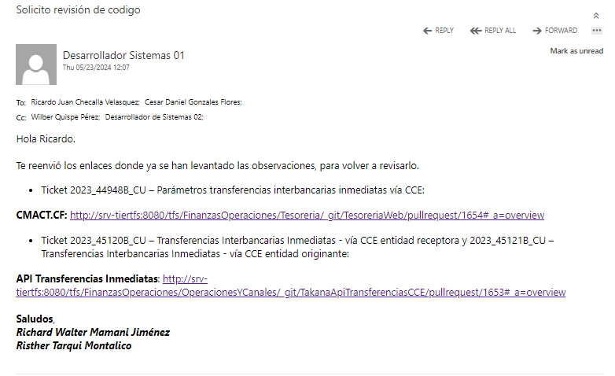
Anexo 02. Captura de pantalla del correo electrónico donde se enviá al especialista para revisión de código de con las observaciones levantadas de Tesoreria web Conciliaciones – CMAC.CF, Operaciones web y Operaciones Api.
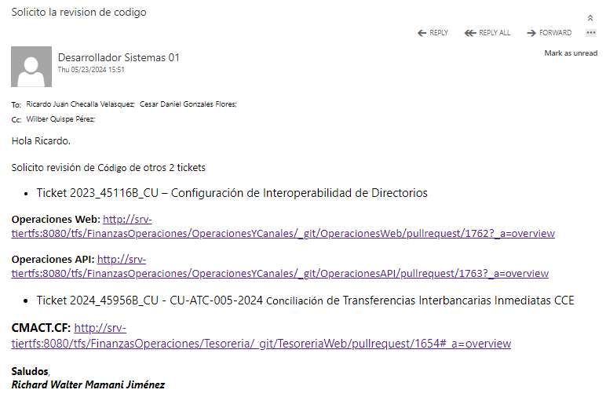

Anexo 03. Captura de pantalla de la herramienta de JMETER con las pruebas de estres realizadas.
